**CAR CARE PRODUCT**

[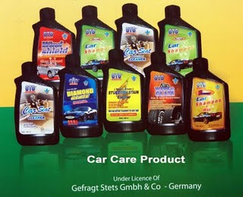](http://3.bp.blogspot.com/-7UCHPuNc2Mg/Tg3TaYqyMyI/AAAAAAAAAJ8/sB7UDzJuNiM/s1600/care.jpg)

**CAR CARE PRODUCT,** Adalah produk-produk khusus untuk perawatan Kendaraan kesayangan anda, produk ini dibawah lisensi Gefragt Stets GMBH & Co GERMANY. Terdiri dari :

1. Diamond Glaze : Obat Poles Finishing yang mengandung polymer dan wax melindungi cat kendaraan dari noda dan kotoran. Produk ini mengandung Abrasive pilihan yang dapat membuat cat kusam menjadi mengkilap.
2. Stubborn Stain Cleaner : Membersihkan kerak dan jamur body dari cat mobil, paling bagus bila digunakan sebelum memoles cat mobil untuk menghemat waktu dan tenaga.
3. Engine Cleaner : Produk ini untuk membersihkan bagian luar mesin mobil yang biasanya sangat kotor karena oli, hanya dengan menggunakan kuas dan semprot dengan air.
4. Mould : Produk ini membersihkan jamur pada kaca mobil  yang membandel.
5. Wipe & Glaze : Produk ini membersihkan dan mengkilapkan Vinyl, Kulit, ban dan karet, dan melindungi dari retak karena panas matahari.
6. Car Seat Cleaner : Produk ini membersihkan interior mobil, sangat effective bila digunakan dengan Steamer dan Vacuum Cleaner.
7. Shampoo mobil : Produk ini diformulasikan dengan bahan yang sangat lembut, sampo ini berfungsi/berguna membersihkan dari kotoran tanpa memberikan efek pada mobil seperti:noda keputihan , tidak memudarkan warna cat mobil, dll.ini telah diuji pada berbagai macam cat, dan ter bukti aman.

Shampoo mobil + wax

Produk ini diformulasikan dengan bahan yang sangat lembut, sampo ini berfungsi/berguna membersihkan dari kotoran tanpa memberikan efek pada mobil seperti: noda keputihan,tidak memudarkan warna cat mobil.

Produk-produk tersebut dapat di peroleh di :

Divisi Usaha Yayasan Al ikhlas Citrautama

Jl. Raya Gunungputri Selatan No 28 Ctr 16810 Bogor.

Telp/Fax : 021- 921 83392, 876 2579

E-mail : alikhlas.citrautama@gmail.com